Uchwała Nr V/28/2015
Rady Powiatu Mławskiego
z dni a 26 marca 2015 roku

w sprawie przeznaczenia do sprzedaży i ustalenia zasad sprzedaży nieruchomości położonej w Mławie przy ulicy Powstańców Styczniowych, stanowiącej własność Powiatu Mławskiego

Na podstawie art.13 ust.1 i art.37 ust.2 pkt 6 ustawy z dnia 21 sierpnia 1997 roku o gospodarce nieruchomościami (tekst jednolity: Dz. U. z 2014 roku, poz.518 ze zm.) oraz art.12 pkt 8 lit.a ustawy z dnia 5 czerwca 1998 roku o samorządzie powiatowym (tekst jednolity: Dz. U. z 2013 roku, poz.595 ze zm.) – Rada Powiatu Mławskiego uchwala co następuje:

§1.

Rada Powiatu Mławskiego przeznacza do sprzedaży nieruchomość stanowiącą własność Powiatu Mławskiego, położoną w Mławie przy ulicy Powstańców Styczniowych, oznaczoną w ewidencji gruntów jako działka numer 267/4 o powierzchni 0,0045 ha, objętą księgą wieczystą o numerze PL1M/00063682/5, prowadzoną przez Sąd Rejonowy w Mławie IV Wydział Ksiąg Wieczystych, która nie może być zagospodarowana jako odrębna nieruchomość.

§2.

Sprzedaż nieruchomości nastąpi w drodze bezprzetargowej, w celu poprawienia warunków zagospodarowania nieruchomości przyległej, oznaczonej jako działka gruntu numer 248/91, na rzecz użytkowników wieczystych tej nieruchomości, za cenę równą wartości rynkowej, określonej przez rzeczoznawcę majątkowego.
Do ceny sprzedaży zostaną doliczone koszty podziału geodezyjnego i wyceny nieruchomości.

§3.

Wykonanie uchwały powierza się Zarządowi Powiatu Mławskiego.

§4.

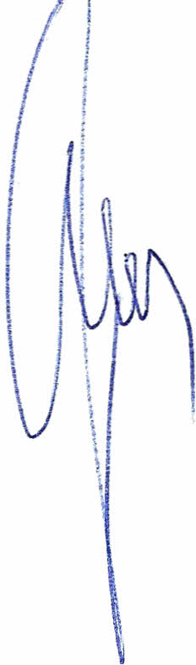
Uchwała wchodzi w życie z dniem podjęcia.

Przewodniczący
Rady Powiatu Mławskiego

Henryk Antczak

U Z A S A D N I E N I E

Paulina Misiurek i Sylwia Zakrzewska zwróciły się z wnioskiem do Starostwa Powiatowego w Mławie o sprzedaż w trybie bezprzetargowym części działki gruntu nr 267/3, położonej w Mławie przy ulicy Powstańców Styczniowych, na której posadowiona jest część budynku usługowo-handlowego, stanowiącego ich własność. Są one współużytkowniczkami wieczystymi nieruchomości położonej w Mławie, oznaczonej jako działka gruntu nr 248/91 o powierzchni 0,0083 ha oraz współwłaścicielkami znajdującego się na niej budynku usługowo-handlowego, stanowiącego odrębny od gruntu przedmiot własności. Część tego budynku znajduje się na działce nr 267/3, stanowiącej własność Powiatu Mławskiego. Prawa i roszczenia do nakładów poniesionych na budowę tej części budynku współwłaścicielki nabyły od MHSI sp. z o.o. z siedzibą w Warszawie – umową sprzedaży, objętą aktem notarialnym z 23 października 2014 roku, Repertorium A Nr 8063/2014.
Na wniosek Starostwa Powiatowego w Mławie dokonano podziału działki gruntu nr 267/3 o powierzchni 0,0155 ha, w wyniku którego powstała przeznaczona do sprzedaży działka gruntu nr 267/4 o powierzchni 0,0045 ha.
Działka nr 267/4 ze względu na swój kształt i powierzchnię nie może być zagospodarowana jako odrębna nieruchomość i w związku z tym została przeznaczona do sprzedaży w celu poprawienia warunków zagospodarowania nieruchomości przyległej.
Wobec powyższego podjęcie uchwały jest zasadne.

